LPG-DG1
100万低功耗智能门铃无线高清摄像机模组
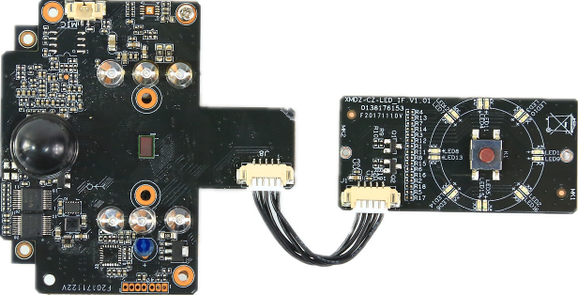
功能特征：
- 720P高清分辨率，图像清晰、细腻；
- PIR红外人体感应传感器，支持被动红外感应；
- 标配24V交流电充电模块和门铃按压模块；
- 支持2D/3D降噪，数字宽动态功能；
- 先进的H.264+/H.264视频压缩技术，超低码率、高清画质；
- 防雷保护，符合国家标准GB/T17626.5，国际标准IEC61000-4-5；
- 支持手机监控（iOS,android）；
- 支持多种云技术，实现网络穿透，前后端对接，报警信息推送至手机等功能；

规格指标 | LPG-DG1
系统结构 | 嵌入式RTOS设计，双核32位DSP(Hi3518EV201)，纯硬压缩,看门狗
传感器 | 100万1/4" SC2145H CMOS传感器；彩色0.1Lux@F1.2，黑白0.01Lux@F1.2
视频处理 | H.264+/H.264视频编码，支持双码流，AVI格式；支持码流0.1M~6Mpbs可调；支持帧率1~30帧/秒可调
图像输出 | 主码流：1280*720@25fps；子码流：704*576@25fps
快门 | 1/50(1/60)秒至1/10000秒
镜头 | 无
日夜转换模式 | 支持IR-CUT
降噪 | 支持2D/3D降噪
宽动态 | 支持数字宽动态
自动光圈 | 无
音频处理 | G.711A编解码标准,支持双向语音对讲功能,支持音视频同步
音频接口 | 1路输入,电平2Vp-p,阻抗1kΩ,支持拾音器输入;1路输出,阻抗16Ω,30mw输出功率,支持连接耳机或功放
网络接口 | 无
扩展接口 | 无
信号接口 | 1个光敏电阻接口，1个IR-CUT驱动接口，支持光敏电阻输入信号与IR-CUT,红外灯的联动
人体感应 | PIR红外人体感应传感器，支持被动红外感应
电机接口 | 无
报警I/O | 无
WIFI天线接口 | 1个WIFI天线接口，支持无线网络连接，一键WPS功能
复位键接口 | 支持一键复位
SD卡槽 | 支持
可靠性 | 全面防雷保护，符合国家国际标准;7*24小时65℃高温测试稳定可靠（含装整机测试）
智能分析 | 不支持
业务功能 | 支持WEB配置、OSD、移动侦测；移动侦测报警后中心提醒，画面弹出联动；支持MJPEG抓图；支持客户端远程监控软件、MYEYE平台等系统应用；提供完善的SDK开发包
ONVIF | 不支持
手机监控 | 支持手机监控（iOS，Android）
电源 | 电源（可选）:1、DC5V；2、24V交流供电；3、2*18650供电（支持充电）
板型尺寸 | 低功耗门铃专用
其他 | 暂不支持任何定制

产品参数：

